
Task Sheet 2.3.3

Zielkunden finden & recherchieren

Unternehmen | LeadPilot – KI-gestütztes Sales-CRM für Lead-Management & Vertriebsautomatisierung
Bearbeitet von | Marc Pönisch
Datum | 29. Juli 2026

Angaben zu meinem Unternehmen

- Produkt/Dienstleistung: LeadPilot ist ein KI-gestütztes Sales-CRM (SaaS) für Lead-Management und Vertriebsautomatisierung. Kernfunktion: Jedem Lead wird automatisch der nächste fällige Schritt zugewiesen, priorisiert nach Abschlusswahrscheinlichkeit.
- Zielkunden (ICP): Vertriebsleiter bzw. Head of Sales in kleinen und mittelständischen B2B-Unternehmen (ca. 0–200 Mitarbeitende, Sweet Spot 20–100), z. B. aus Maschinenbau, IT, Großhandel oder Agenturen im DACH-Raum – siehe: “LeadPilot - ICP.pdf” im Anhang
- Team: 31 Mitarbeitende insgesamt (Stand Dezember 2025), davon 7 in Sales, 6 in Customer Success und 4 im Marketing.

AUFGABE 1: ICP IN SUCHKRITERIEN ÜBERSETZEN

ICP übersetzen

Suchkriterien-Tabelle

Kriterium | Konkreter Wert | Begründung
Branche | Maschinenbau/Industrieautomation, IT-Dienstleistungen & Systemhäuser, technischer Großhandel, Werbe-/Digitalagenturen | - Branchen mit aktivem, aber wenig systematisiertem B2B-Vertrieb  - Vertrieb ist relevant, aber (noch) nicht durch Enterprise-CRM abgedeckt
Unternehmensgröße | 20–100 Mitarbeitende (wirtschaftlicher Sweet Spot), max. 200 | - groß genug, dass Lead-Nachverfol- gung nicht „nebenbei" per Excel oder im Kopf funktioniert  - klein genug für schnelle Einführung ohne IT-Projekt
Jahresumsatz | ca. 5–20 Mio. € (Spanne 2–30 Mio. €) | - Genug Umsatzbasis für ein planbares Software-Budget im Bereich 49–89 €/Nutzer/Monat, ohne mehrstufige Budgetfreigabe
Region | Deutschland, Schwerpunkt DACH | - LeadPilot bietet deutschsprachige Bedienung, DSGVO-konforme Datenverarbeitung (europäisches Hosting) und ist auf nationale Vertriebsprozesse ausgelegt
Größe des Vertriebsteams | 2–20 Vertriebsmitarbeitende | - groß genug, dass Nachverfolgung nicht mehr informell funktioniert (Ein-Personen-Vertrieb → ICP-Aus- schlusskriterium)  - klein genug für kurze Entschei- dungswege ohne eigene IT-Abteilung
Jobtitel Buying Committee | Vertriebsleiter/in, Head of Sales, Geschäftsführer/in, Sales Manager | - laut ICP entscheidet die Vertriebs- leitung allein oder gemeinsam mit der Geschäftsführung(kurze Ent- scheidungswege ohne formale IT- Beschaffung)

Trigger-Signale

Signal | Konkreter Wert | Begründung
Trigger-Signal 1: offene Vertriebsstellen | Stellenausschreibungen für Vertriebsmitarbeiter/Sales Manager auf Unternehmenswebsite, StepStone, LinkedIn | - wachsendes Vertriebsteam zeigt, dass bisheriger Ansatz (Excel/Kopf) an Grenzen stößt (da greift ein CRM ein)
Trigger-Signal 2: Wachstums-/ Expansionsmeldungen | Neue Kunden, neue Standorte/ Geschäftsfelder/ Produkte → mehr Kunden/Leads | - Steigendes Kunden- bzw. Lead- Volumen erhöht Koordinations- aufwand  - systematische Nachverfolgung notwendig
Trigger-Signal 3: neue Geschäftsführung/ Vertriebsleitung | Unternehmensübernahme, Generationswechsel, neue Führungsspitze | - neue Führung hinterfragt oft bestehende Prozesse  - offener für neue Tools als etablierte Strukturen

Suchkriterien-Tabelle(Zusammenfasssung)

Kriterium | Konkreter Wert | Begründung
Branche | Maschinenbau/Industrie, IT & Software, Großhandel, Agenturen | Branchen mit aktivem B2B-Vertrieb, aber laut ICP meist ohne spezialisierte Lead-Nachverfolgung
Unternehmensgröße | 20–100 Mitarbeitende (LinkedIn-Filter: 11–50 und 51–200) | Sweet Spot laut ICP: groß genug für mehrköpfiges Vertriebsteam, klein genug für schnelle Einführung ohne IT-Projekt
Region | Deutschland, Schwerpunkt NRW, Niedersachsen, Baden-Württemberg, Bayern | DACH-Fokus von LeadPilot (Sprache, DSGVO-Kommunikation, hiesige Vertriebsprozesse)
Jobtitel (Buying Committee) | „Vertriebsleiter", „Head of Sales", „Geschäftsführer" (bei <30 MA), „Sales Manager" | Deckt Entscheider, Co-Entscheider und Nutzer im Kaufprozess ab
Trigger-Signal 1 | Offene Stellen im Vertrieb (Außendienst/Innendienst) | Wachsendes Team ohne System = akuter Bedarf an Struktur
Trigger-Signal 2 | Wachstums-/Expansionsmeldung (neues Geschäftsfeld, neuer Standort) | Mehr Leads bei gleichbleibenden, oft manuellen Prozessen
Trigger-Signal 3 | Neue Vertriebsleitung (LinkedIn „Neue Position") | Neue Führungskraft hinterfragt bestehende Prozesse und ist offen für neue Tools

AUFGABE 2: PROSPECTS RECHERCHIEREN & IM CRM ANLEGEN

Prospects

Unternehmen | Branche | Standort | Größe (LinkedIn) | LinkedIn-Profil
AUTEC Sonder- maschinenbau GmbH | Maschinenbau / Herstellung von Automatisierungs- anlagen | Amberg, Bayern | 51–200 Beschäftigte | linkedin.com/company/autec-sondermaschinenbau-gmbh
Dönmez Sonder- maschinenbau GmbH | Maschinenbau / Automatisierung | Lehrte, Niedersachsen | 11–50 Beschäftigte | linkedin.com/company/dönmez-sondermaschinenbau-gmbh
Ambiel IT-Sys- temhaus GmbH | IT-Dienstleistungen & -Beratung | Heilbronn, Baden-Württemberg | 11–50 Beschäftigte | linkedin.com/company/ambiel-it-systemhaus
ASMO IT-Sys- temhaus GmbH | IT-Dienstleist- ungen & -Beratung | Castrop-Rauxel, Nordrhein-Westfalen | 11–50 Beschäftigte | linkedin.com/company/asmoit
Hermann Müller Elektrogroßhan- del GmbH | Technischer Großhandel (Elektro) | Weingarten, Baden-Württemberg | 60 Fach- leute + 10 Azubis) | linkedin.com/company/hermann-müller-elektrogrosshandel-gmbh
KAOS/Carbunus Werbeagentur GmbH | Werbe-/Digitalagentur | Wangen im Allgäu, Baden-Württemberg | 20 Beschäf- tigte | linkedin.com/company/kaos-werbeagentur

Ansprechpartner

Unternehmen | Ansprechpartner | Jobtitel | LinkedIn-Profil
AUTEC Sonderma- schinenbau GmbH | Hans-Jürgen Flierl | Key-Account-Manager | linkedin.com/in/hans-jürgen-flierl-533340285/
Dönmez Sonderma- schinenbau GmbH | Muzaffer Dönmez | Geschäftsführender Gesellschafter | linkedin.com/in/muzaffer-dönmez-845913245/
Ambiel IT-System- haus GmbH | Thomas Ambiel | Geschäftsführender Gesellschafter | linkedin.com/in/thomas-ambiel-54911463/
ASMO IT-System- haus GmbH | Thorsten Kuligga | Unternehmer / IT-Kompetenz | linkedin.com/in/thorsten-kuligga/
Hermann Müller Elek- trogroßhandel GmbH | Michael Lopez-Diaz | Vertriebsleiter, Prokurist | linkedin.com/in/michael-lopez-diaz-69baa323b/
KAOS/Carbunus Werbeagentur GmbH | Kurt Schauer | Geschäftsführer | linkedin.com/in/kurt-schauer/

Im CRM anlegen

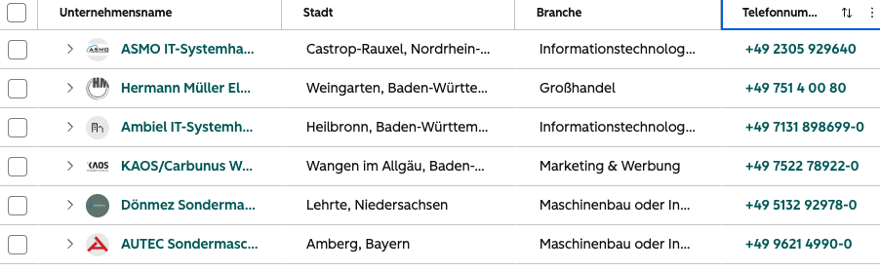
📷 Screenshot: HubSpot – Unternehmen. . .
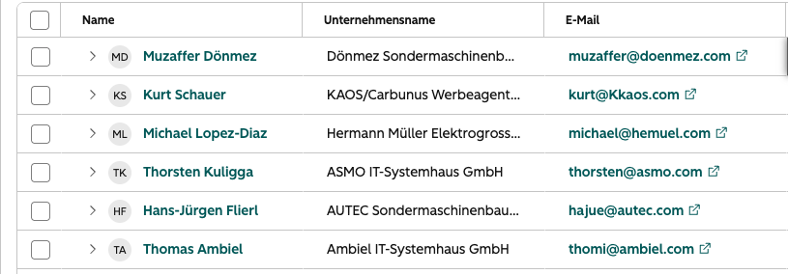
& Kontakte angelegt und verknüpft

Qualifizierungs-Notiz

AUTEC Sondermaschinenbau GmbH
Klassischer Maschinenbau-Mittelstand (Herstellung von Automatisierungsanlagen) mit zwei Standorten und ohne Hinweis auf ein etabliertes Enterprise-CRM. Die aktive Messepräsenz auf der „all about automation“ in Friedrichshafen sowie Berichte über „moderne, digitale und zukunftsorientierte“ Strukturen zeigen, dass das Unternehmen digitalisierungsoffen ist.
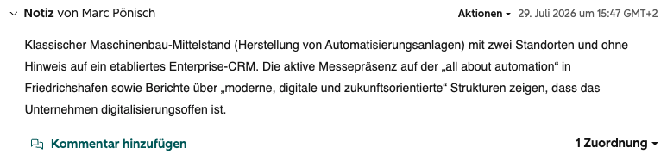

Dönmez Sondermaschinenbau GmbH
Ein klassisches Familienunternehmen mit 11–50 Mitarbeitenden, das seit über 30 Jahren im Automatisierungsbau tätig ist und damit genau im Sweet Spot liegt. Aktuelle Stellenausschreibungen für den Vertrieb sowie eine neu übernommene Handelsvertretung signalisieren einen steigenden Vertriebsaufwand.
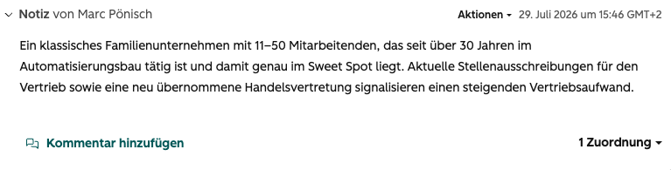

Ambiel IT-Systemhaus GmbH
Dieser IT-Dienstleister mit 11–50 Mitarbeitenden zeigt keine Hinweise auf ein eigenes CRM-System. Eine explizite Wachstumsmeldung des Geschäftsführers gemeinsam mit einem neuen Partnerunternehmen unterstreicht das Potenzial.
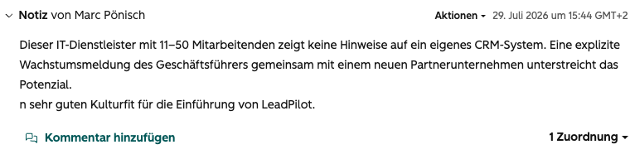

ASMO IT-Systemhaus GmbH
Als Full-Service-IT-Dienstleister für den Mittelstand mit 11–50 Mitarbeitenden entspricht das Unternehmen exakt dem Zielkundenprofil. Die hohe Technologieaffinität durch regelmäßige Content-Produktion bei gleichzeitig fehlendem sichtbarem Vertriebssystem macht es zu einem idealen Prospect.
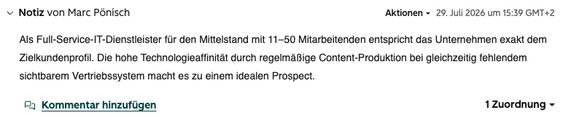

Hermann Müller Elektrogrosshandel GmbH
Der technische Großhandel mit ca. 70 Mitarbeitenden passt perfekt in den wirtschaftlichen Sweet Spot. Da das Team aktuell über mehrere Abteilungen hinweg spürbar wächst, können informelle Prozesse kaum noch mithalten.
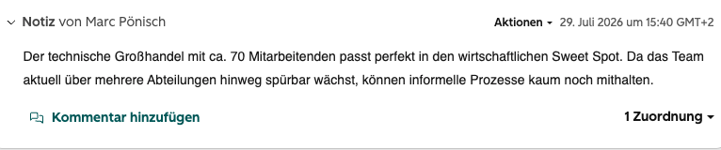

KAOS/Carbunus Werbeagentur GmbH
Die Werbeagentur mit knapp 20 Mitarbeitenden positioniert sich als Partner für den technischen Mittelstand. Hohe Technologieoffenheit, belegt durch interne KI-Workshops, verspricht einen sehr guten Kulturfit für die Einführung von LeadPilot.
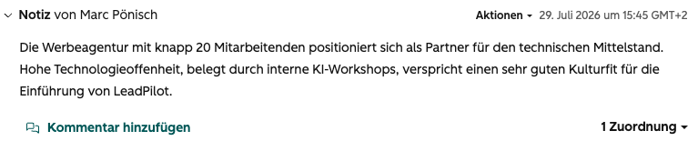

AUFGABE 3: PRIORISIEREN & NÄCHSTE SCHRITTE ANLEGEN

Top 3 auswählen

Dönmez Sondermaschinenbau GmbH
- das konkreteste und aktuellste Trigger-Signal (laufende Vertriebsstellen-Ausschreibung plus Geschäftsfelderweiterung). Der Bedarf ist hier vermutlich am akutesten

Hermann Müller Elektrogrosshandel GmbH
- der beste firmografische Fit (Größe exakt im Sweet Spot, etablierter Mittelstand in stabiler Wachstumsphase, mehrere offene Stellen über verschiedene Abteilungen)

KAOS/Carbunus Werbeagentur GmbH
- die höchste Technologieoffenheit (eigener KI-Workshop mit dem ganzen Team) – vermutlich die geringste Einführungshürde für ein neues Tool

- Alle drei zeigen konkrete, aktuelle Signale für Wachstum bzw. steigenden Koordinationsaufwand – nicht nur theoretischen ICP-Fit auf dem Papier

2. ICP-Einstufung anlegen & setzen

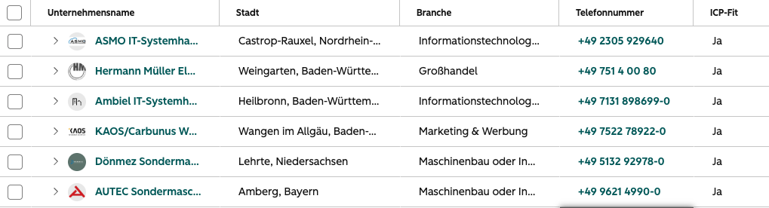
📷 Screenshot: HubSpot – Custom Property „ICP-Fit" angelegt und bei allen Unternehmen gesetzt

3. Follow-up-Aufgabe anlegen

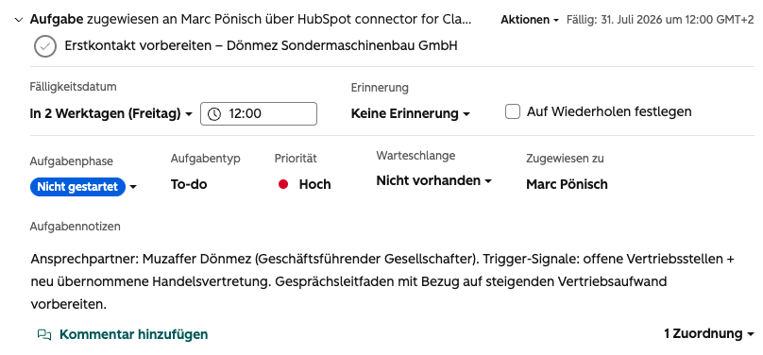
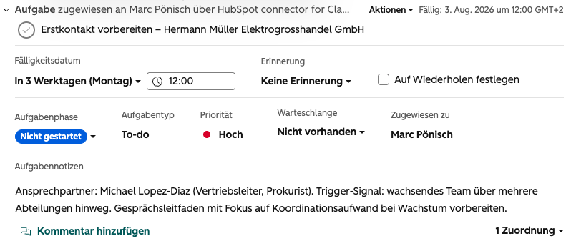
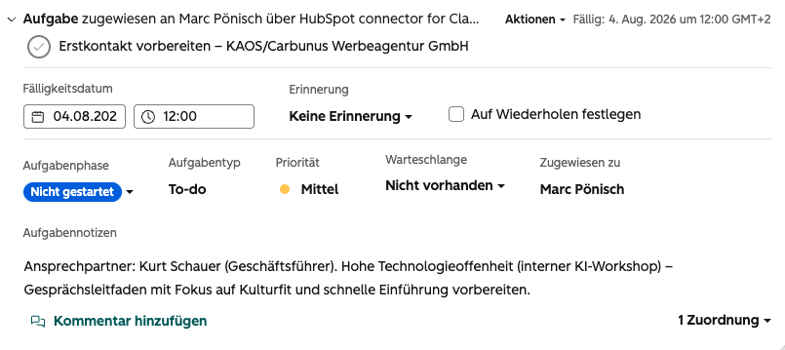
📷 Screenshot: HubSpot – Follow-up-Aufgaben für die Top-3-Prospects angelegt

BONUSAUFGABE 4: TRIGGER-EVENTS RECHERCHIEREN

Aktuelle Anlässe für Kontaktaufnahme(recherchiert über LinkedIn für Top-3-Prospects)
1. Dönmez Sondermaschinenbau GmbH
Aktuelle Stellenausschreibungen für Vertriebsmitarbeiter im Bereich Sondermaschinenbau und Automatisierungstechnik signalisieren akuten Handlungsbedarf. Zudem sucht Geschäftsführer Muzaffer Dönmez nach der Übernahme einer neuen Handelsvertretung aktiv nach neuen Herstellerpartnern, was auf eine deutliche Ausweitung der Vertriebsaktivitäten hindeutet.
https://www.linkedin.com/posts/muzaffer
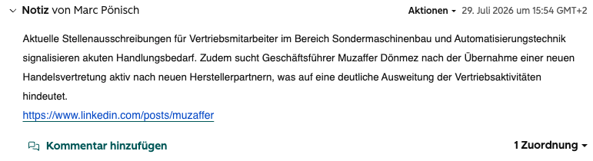
2. Hermann Müller Elektrogrosshandel GmbH
Das Unternehmen zeigt durch vier aktuelle Stellenausschreibungen in Bereichen wie Antriebstechnik und technischem Support ein breites Wachstum. Die aktive Teilnahme am „Tech Day 2025“ sowie eigene Sicherheits-Seminare belegen einen hohen fachlichen Austausch und bieten ideale Anknüpfungspunkte für eine systematische Prozessberatung.
https://www.linkedin.com/company/hermann-m%C3%BCller-elektrogrosshandel-gmbh/jobs/

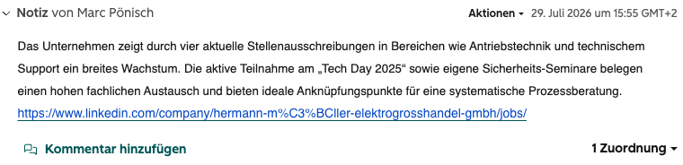
3. KAOS/Carbunus Werbeagentur GmbH
Neben einer aktuellen Ausschreibung in der Logistik sticht besonders ein zweitägiger interner KI-Workshop mit 18 Teilnehmenden hervor. Der Einsatz von Automatisierungsagenten und Tools wie Claude unterstreicht die enorme Bereitschaft des Teams, neue digitale Lösungen direkt in den Arbeitsalltag zu integrieren.
https://www.linkedin.com/company/kaos-werbeagentur/posts/
